Лабораторная работа №1

Освоение интерфейса MATLAB

Цель работы
Получение общего представления о математическом пакете Matlab – особенностей интерфейса, функциональных основных возможностей, формирования навыков практической работы в среде Matlab, математических вычислений, моделирования, разработки приложений и анализа данных.

Текст задания
- Изучить документацию по следующим библиотекам Matlab: ops, relop, slash, elfun, specfun, plot. В отчете привести краткое описание каждой из них.
- Выполнить задание согласно варианту. Вычислить значения функции (1) на отрезке [1; 1,5] с шагом 0,15. Построить график функции: настроить его оформление, добавить подпись осей и название графика.
(1)

Ход выполнения работы
Была изучена документация по следующим библиотекам:
- plot - строит вектор Y по сравнению с вектором X. Если X или Y - матрица, то вектор строится по сравнению со строками или столбцами матрицы, в зависимости от того, что выстраивается в линию. Если X - скаляр, а Y - вектор, то несвязанные линейные объекты создаются и отображаются в виде отдельных точек по вертикали в точке X.
- specfun – библиотека специализированных математических функций.
- Elfun – библиотека элементарных математических функций.
- Ops – библиотека математических функций.
После изучения документации по библиотекам были разобраны некоторые представленные в методических указаниях примеры. Результаты выполнения продемонстрированы на рисунках 1.1 и 1.2.
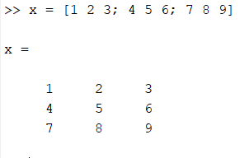Рисунок 1.1 - Разбор примера №1 (создание матрицы)
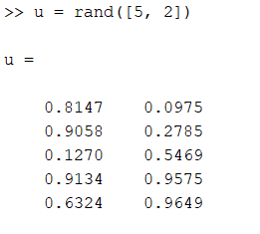Рисунок 1.2 - Пример №2 - создание матрицы случайных значений
Затем было начато написание скрипта построения графика заданной по варианту функции. Код скрипта представлен в листинге 1 ниже.
Листинг 1 — Код скрипта
a = 0;
b = 1.5;
h = 0.15;
params = 'r:d';

x = a:h:b;
y = (2 .* exp(-x)) ./ (2 * pi + x .^ 3);

plot (x, y, params);

% Настройка внешнего вида
title ('График функции по Варианту'); % Изменить название графика
legend ('f(x) = (2 * e^{-x}) / (2 * pi + x^3)'); % Изменить легенду
xlabel ('Ось X'); % Изменить подписи осей
ylabel ('Ось Y');
grid on; % Изменить отображение сетки
После после выполнения программой был построен график, представленный на рисунке 1.3.
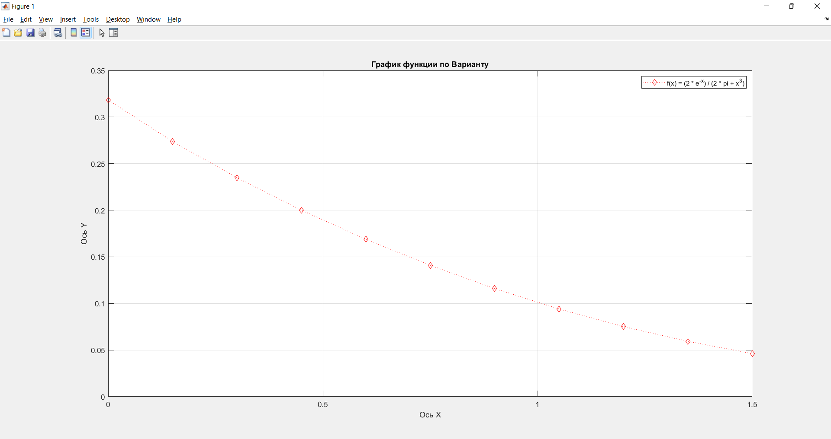Рисунок 1.3 - График функции

Вывод
При выполнении данной лабораторной работы были получены навыки работы в программе MATLAB, а именно: работа со встроенными библиотеками, функциями; работа с матрицами и переменными. Приобретённые знания позволят создавать сложные программы.

